


《汇编语言与微机原理》
课外实践报告

项 目 名 称： 子程序设计
学 号： 220901108
姓 名： 侯栩涛
任 课 教 师： 李娜
起 止 时 间： 2023.12.1——2023.12.22
项目基本信息
项目名称
实践目的 | 1、掌握汇编语言程序设计的基本方法和技能  2、掌握汇编语言源程序的编辑汇编连接和执行的完整过程  3、掌握汇编过程中各种命令的作用及使用方法  4、掌握汇编语言中的子程序结构的程序设计方法和流程
功能描述 | 从键盘输入4个字符的字符串，若存在将其删除, 并在显示器上显示：  不存在则原样输出。

- 源程序及流程图
源程序:
DATAS SEGMENT
buf db 5
db ?
db 5 dup(?)
output db 50 dup(?)

data_str db 'aaaa ';003C ；定义原字符串
name_str db 'bbbb '
time_str db 'cccc '
file_str db 'dddd '
code_str db 'eeee '
path_str db 'ffff '
user_str db 'gggg '
exit_str db 'hhhh '
quit_str db 'iiii '
text_str db 'kkkk '
DATAS ENDS

STACKS SEGMENT
;此处输入堆栈段代码
STACKS ENDS

CODES SEGMENT
ASSUME CS:CODES,DS:DATAS,SS:STACKS
START:
MOV AX,DATAS
MOV DS,AX
MOV ES,AX

lea dx,buf ;输入字符串
mov ah,0AH
int 21H

mov cx,10
mov ch,0
lea si,data_str
lea ax,output

waixunhuan:
push cx ;循环CX入栈

mov cx,4 ;设置内循环CX
mov ch,0
mov dx,si
lea di,buf+2 ;
repz cmpsb
jnz copy_letter

pop cx

cmp cx,1
jbe end_loop

loop waixunhuan

copy_letter:
mov si,dx
pop cx
push cx
mov cx,4
mov ch,0
mov di,ax
rep movsb

add ax,4
pop cx
cmp cx,1
jbe end_loop
loop waixunhuan

end_loop:

mov al,'$'
lea si,output
cmp cx,1
je add2
jne add1
add1:
add si,36
jmp end3

add2:
add si,40
jmp end3
end3:
mov [si],al
lea si,output
mov dx,si
mov ah,09H ;输出单词
int 21H

MOV AH,4CH
INT 21H
CODES ENDS
END START

程序图:

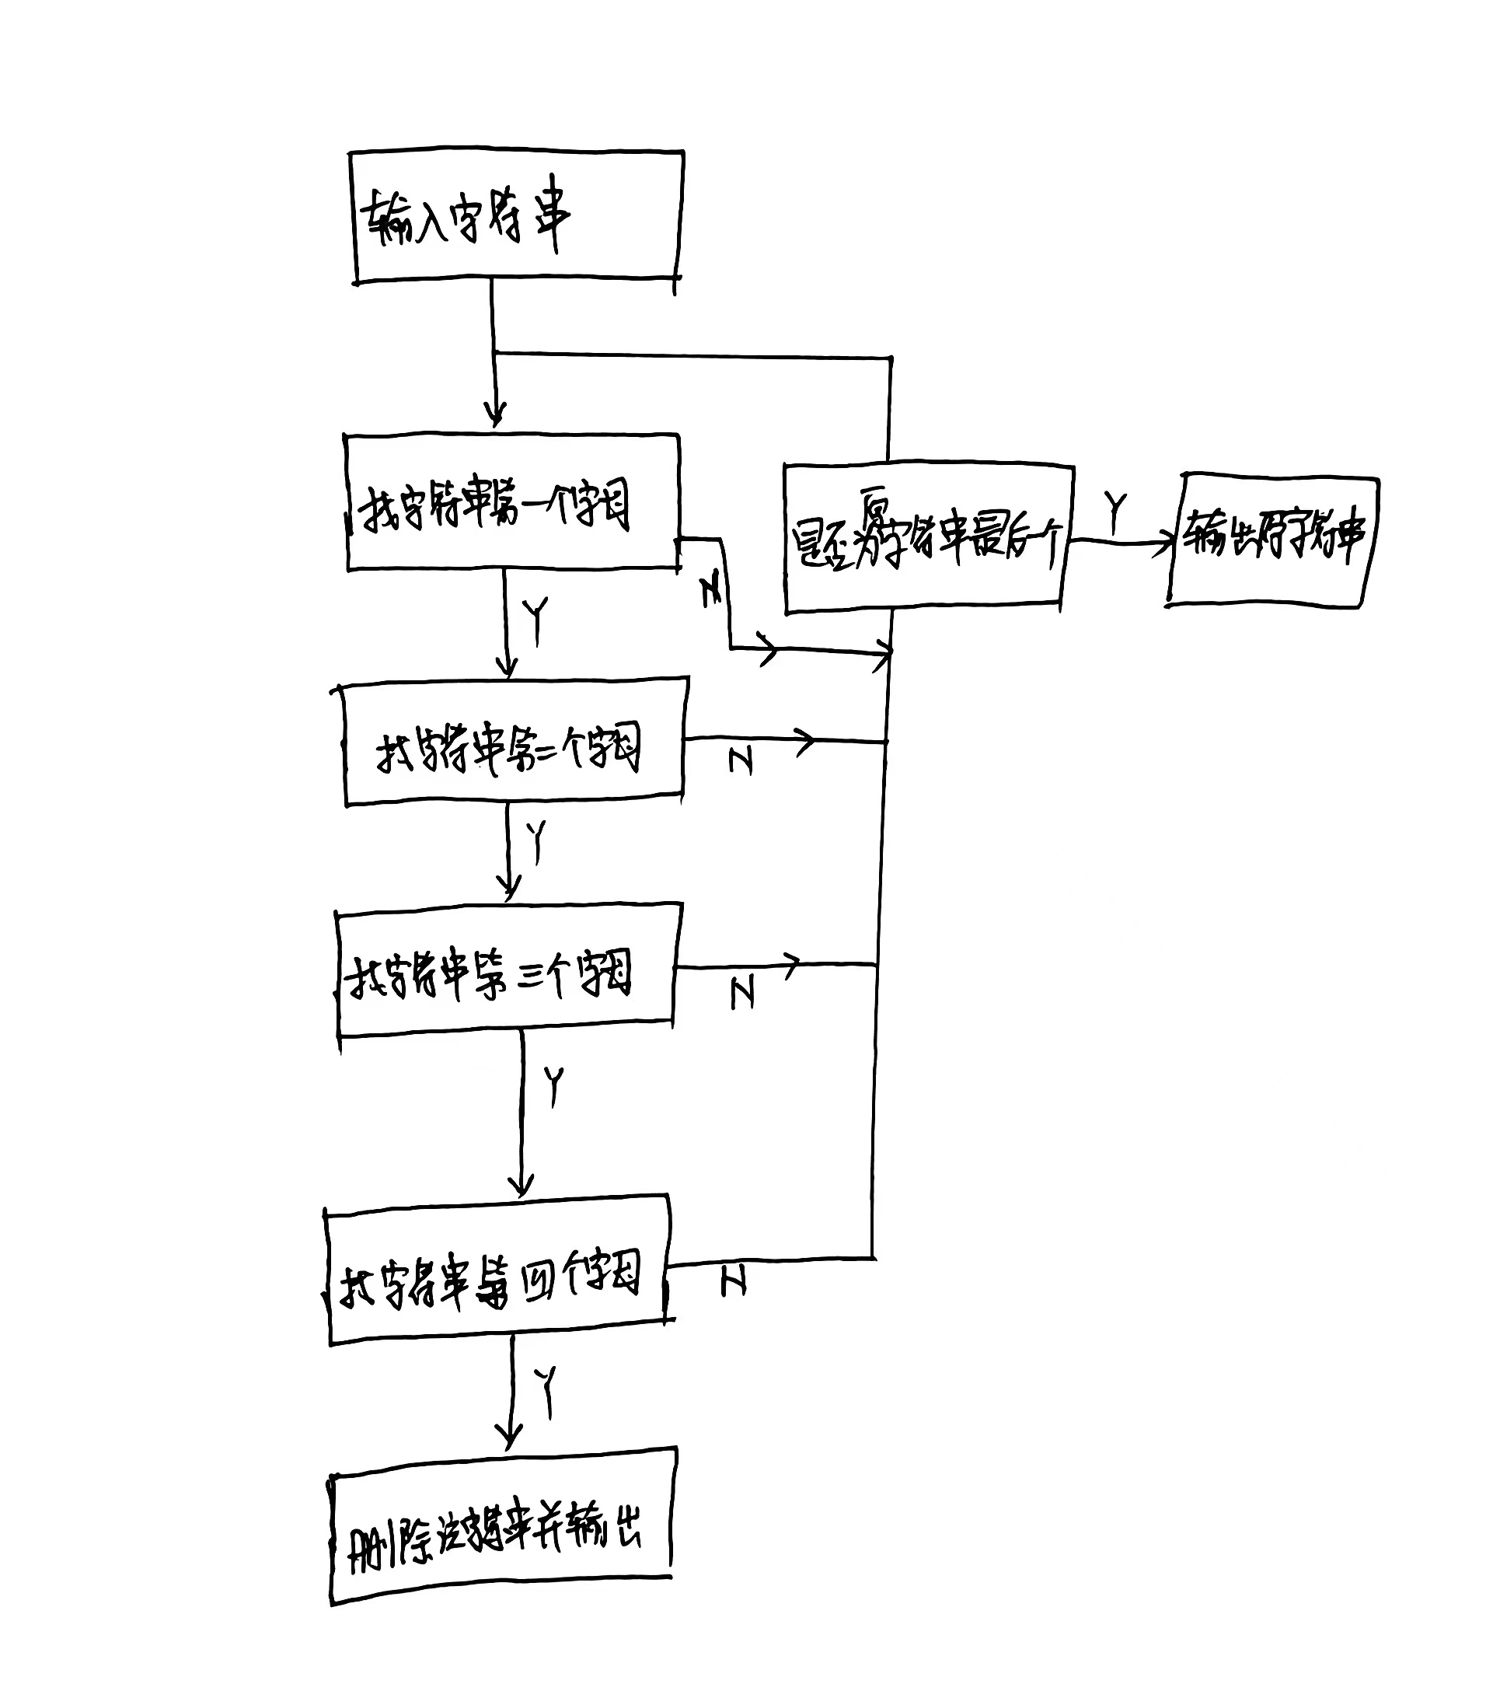
- 实践过程
1. 数据段定义：
定义了数据段（“DATAS SEGMENT”），包括输入缓冲区 “buf”、输出缓冲区 “output”，以及一系列字符串常量。
“buf” 用于存储用户输入的字符串，“output”用于存储匹配的子串。
2. 堆栈段定义：
堆栈段（“STACKS SEGMENT”）在这个代码中并未实际使用。
3. 代码段定义：
定义代码段（“CODES SEGMENT”），设置段寄存器的初始值。
4. 数据和段寄存器初始化：
使用 “MOV AX, DATAS” 将数据段地址加载到寄存器 “AX”中，然后将其分别赋值给数据段寄存器 “DS” 和附加段寄存器 “ES”。
5. 输入字符串：
使用 “lea dx, buf” 将 “buf” 的地址加载到 “DX” 寄存器，然后调用 DOS 中断 21H 的功能 0AH 进行字符串输入。这使得用户可以输入字符串，该字符串将被保存在 “buf” 中。
6. 循环查找和复制：
使用 “lea si, data_str” 将 “data_str” 的地址加载到 “SI” 寄存器，将 “output” 的地址加载到 “AX” 寄存器。
进入外循环（”waixunhuan”），使用 “repz cmpsb” 进行循环比较，查找是否存在与 “data_str” 相匹配的子串。
如果找到匹配，将匹配的子串复制到 “output” 中。如果找不到，继续循环直到结束。
7. 输出结果：
在循环结束后，判断循环次数 “cx” 的值，然后根据不同情况调整输出的位置。添加 “$” 作为字符串的结束标志。
使用 DOS 中断 21H 的功能 09H 输出字符串。
8. 程序结束：
使用 DOS 中断 21H 的功能 4CH 结束程序。
9. 总体流程：
用户输入字符串后，程序循环查找特定子串，并将匹配的子串输出到屏幕上。、

- 运行结果

1、输入原字符串中没有的单词
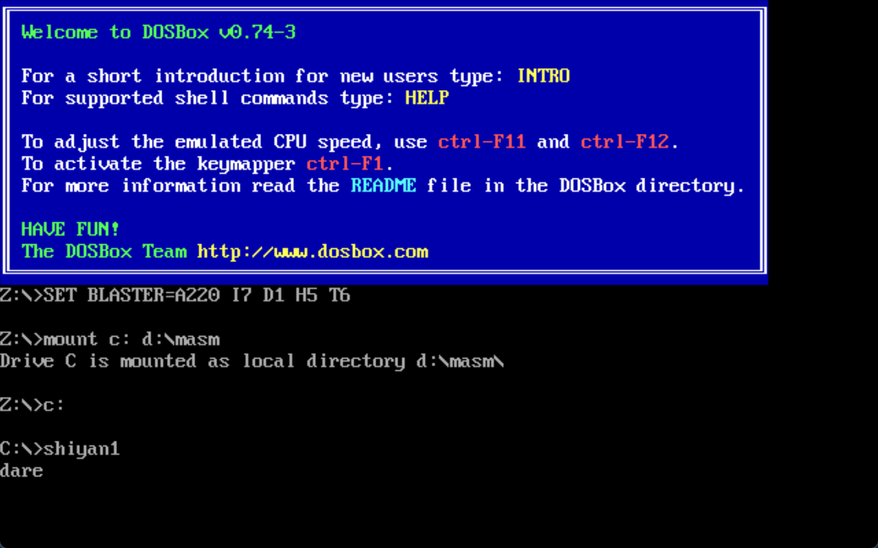
2、原字符串没有被删除，原样输出
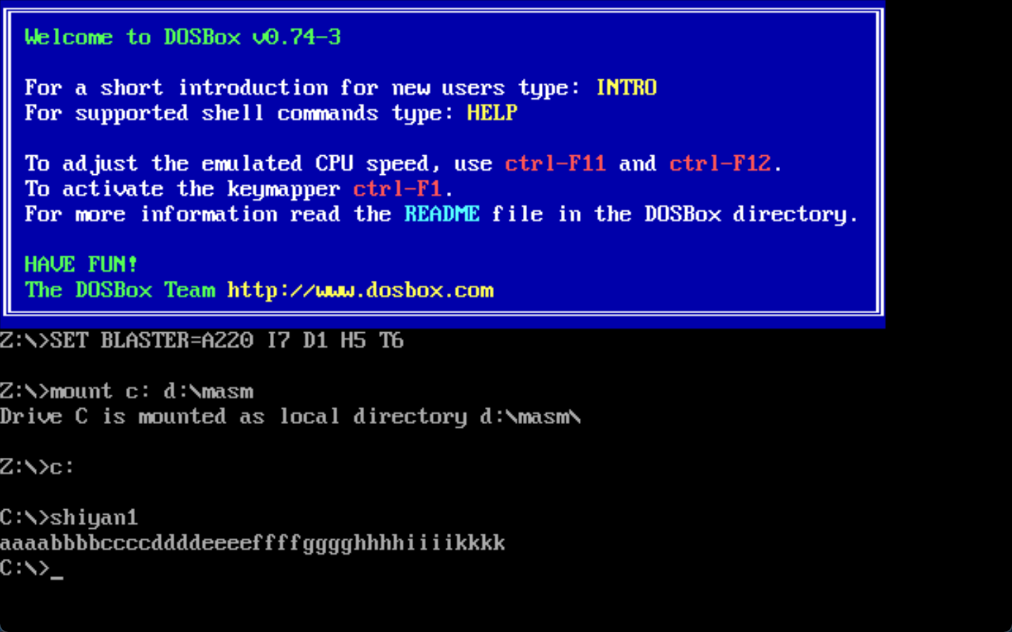
3、输入原字符串中有的单词
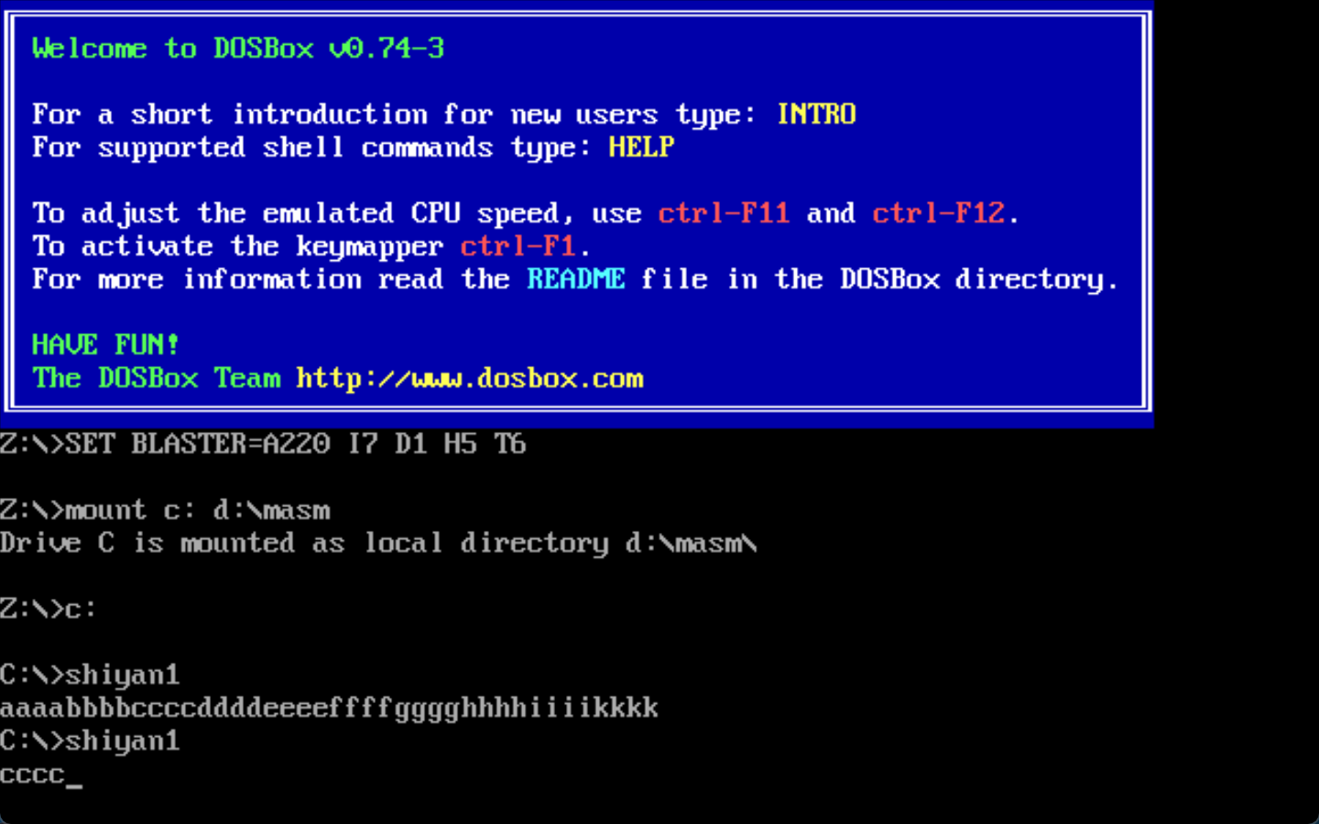
4、原字符串中的单词被删除后输出
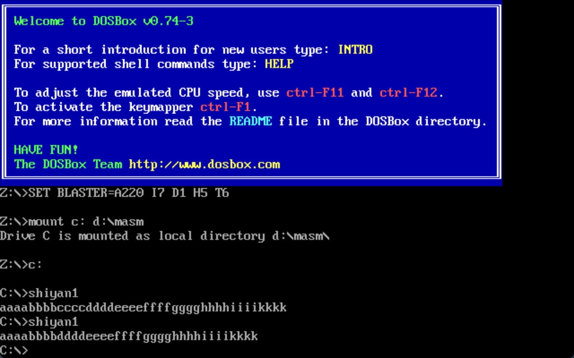
四、问题及解决办法
1. 寄存器使用问题：
问题：寄存器的用法可能不正确，比如没有正确保存和还原寄存器的值。
解决方法：在使用寄存器之前，确保保存了需要保留的寄存器的值，并在使用后进行还原。使用`PUSH`和`POP`指令可以帮助保存和还原寄存器的值。

2.循环逻辑错误：
问题：循环逻辑可能存在错误，导致无限循环或提前退出循环。
解决方法：仔细检查循环逻辑，确保循环条件得到正确设置和更新。使用调试工具可以帮助定位问题。

3.字符串处理错误：
问题：字符串处理部分可能存在错误，比如越界访问或者字符串复制不正确。
解决方法：仔细检查字符串处理部分的逻辑，确保不会越界访问数组，并验证字符串复制的正确性。使用调试工具可以观察内存内容。

4. 9号DOS功能调用错误：
问题： 9号DOS功能调用可能不正确，导致程序无法正常输出字符串。
解决方法：查阅相关的DOS功能调用文档，得到9号DOS功能调用的方法。
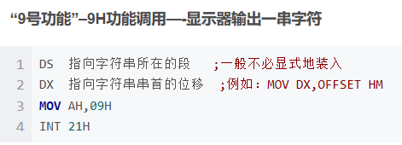
5.段寄存器设置错误：
问题：段寄存器（如DS、ES）的设置可能不正确，导致内存访问错误。
解决方法：确保正确设置段寄存器，以正确访问数据和堆栈段。在段寄存器的操作上，可以使用`MOV AX, DATAS`和`MOV DS, AX`来确保正确设置。

6.调试问题：
问题：如果程序出现错误，可能难以定位问题所在。
解决方法：使用汇编调试工具DOSBox进行单步调试，观察寄存器和内存的值，以找出程序执行过程中的问题。添加适当的调试输出语句也有助于调试。

7. 汇编语法错误：
问题：可能存在拼写错误、语法错误等问题。
解决方法：仔细检查代码，确保语法正确。使用文本编辑器或集成开发环境（IDE）可以帮助减少拼写错误。

